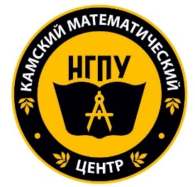
Министерство просвещения Российской Федерации

Федеральное государственное бюджетное образовательное учреждение
высшего образования

«Набережночелнинский государственный педагогический университет»
(ФГБОУ ВО «НГПУ»)

Камский математический центр НГПУ совместно со «Школково»
(КМЦ НГПУ)

ИНФОРМАЦИОННОЕ ПИСЬМО
о проведении олимпиады по математике среди учащихся 5-6 классов

Камский математический центр ФГБОУ ВО «Набережночелнинский государственный педагогический университет» совместно со «Школково» (далее - КМЦ НГПУ) проводит Олимпиаду по математике среди учащихся города Набережные Челны и Республики Татарстан.

Приглашаем учащихся 5-6 классов принять участие в Олимпиаде, которая будет проходить 27 октября 2021 года. Формат проведения Олимпиады онлайн и офлайн.

Место проведения:
- в формате офлайн для учащихся школ города Набережные Челны – улица Низаметдинова, 28, 1 корпус, 201 аудитория;

- в формате онлайн для учащихся школ Закамского региона.

Время начала Олимпиады 14.30 часов, продолжительность 90 минут.

Для участия в Олимпиаде необходимо заполнить заявку до 20 октября 2021 года по следующей ссылке https://forms.gle/aVYvnBWpfCPwrWwQ

Стоимость участия в Олимпиаде 200 руб. Реквизиты на оплату указаны по следующей ссылке https://tatngpi.ru/rekvizity-dlya-oplaty/kcp.php

Участники Олимпиады получат сертификаты Камского математического центра НГПУ совместно со «Школково».
Победители Олимпиады получат дипломы.

Заместитель руководителя КМЦ НГПУ Е.Л. Краснова
Декан факультета математики и информатики

